Урок информатики 6 класс 08.05.2020
Тема урока: исполнитель ЧЕРТЕЖНИК
Ребята, посмотрите видеоурок . ССЫЛКА НА видеоурок
https://yandex.ru/video/preview?filmId=898274382467818354&from=tabbar&parent-reqid=1588057082663763-1743411786268193194900291-prestable-app-host-sas-web-yp-101&text=%D0%B8%D1%81%D0%BF%D0%BE%D0%BB%D0%BD%D0%B8%D1%82%D0%B5%D0%BB%D0%B8%2B%D0%B8%D0%BD%D1%84%D0%BE%D1%80%D0%BC%D0%B0%D1%82%D0%B8%D0%BA%D0%B0%2B6%2B%D0%BA%D0%BB%D0%B0%D1%81%D1%81
Запишите в тетрадь: среду обитания Чертежника и СКИ
Сместиться на вектор (примеры) Чертежник перемещается из точки А в точку В

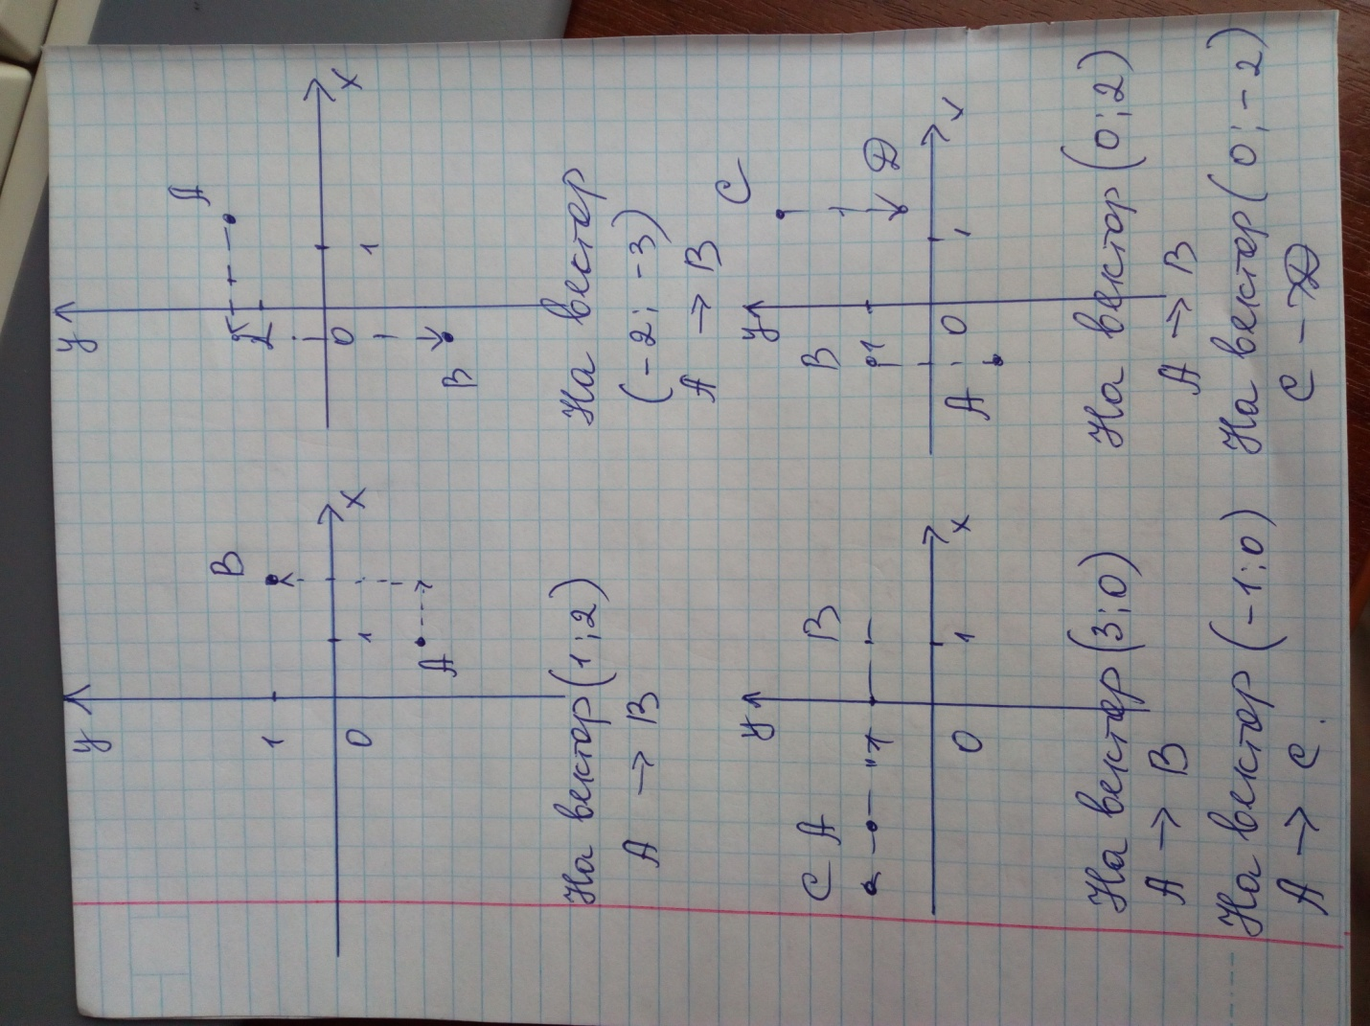
Сместиться в точку (Примеры) Чертежник перемещается из точки О (начало системы координат)

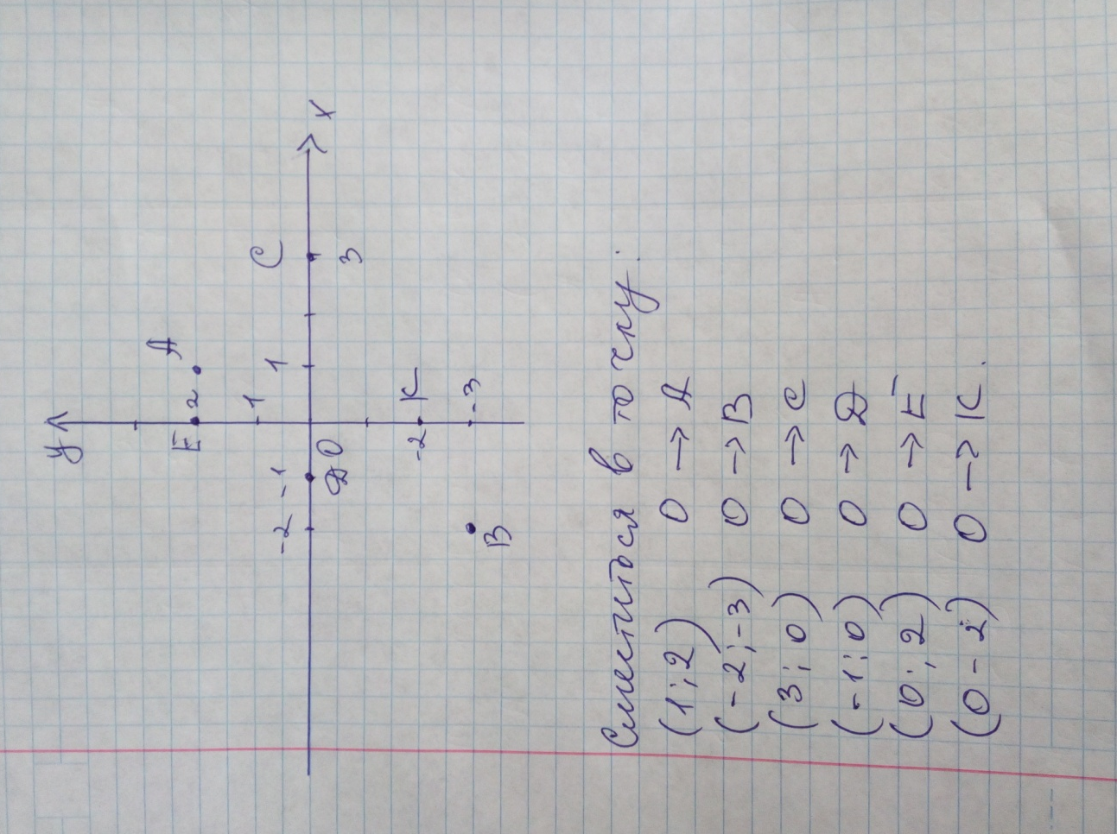
Если нет возможности посмотреть видеоурок, то прочитайте в учебнике §18
Домашнее задание:
Составьте алгоритм управления Чертежником (программу), в результате которого в произвольном месте координатной плоскости будет написано слово КОТ.
Начальное положение Чертежника тока О(0; 0), перо поднято . Необходимо перевести Чертежника в произвольную точку плоскости, опустить перо и, используя либо «сместиться в точку», либо « сместиться на вектор», записать алгоритм и изобразить на координатной плоскости результат выполнения алгоритма. Пример записи алгоритма есть в видеоуроке или в учебнике (стр. 124) рисование цифры 0.
Ответы на вопросы запишите в тетрадь и пришлите к следующему уроку в ЭЖ и на почту oze2007@yandex.ru
C уважением Озерова М.В.

